Практическое занятие №4

Позиционирование элементов на CSS

- На абсолютное позиционирование
Повторите страницу по данному по образцу:
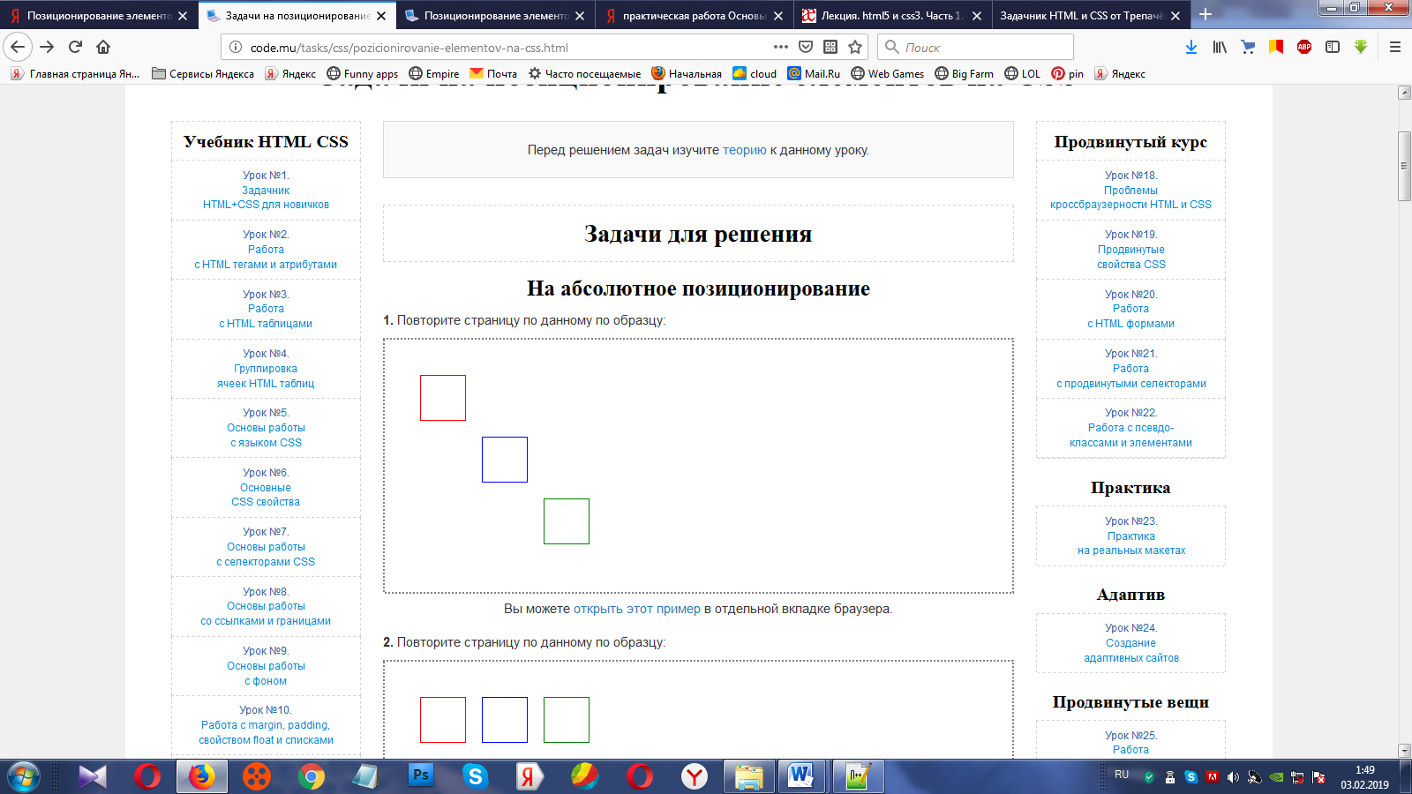

<!DOCTYPE html>
<html>
<head>
<meta charset="utf-8">
<title>Позиционирование</title>
<link rel="stylesheet" href="styles.css">
</head>
<body>
<article id="elem1"></article>
<article id="elem2"></article>
<article id="elem3"></article>
</body>
</html>

body{
height: 250px;
}
#elem1, #elem2, #elem3{
width: 50px;
height: 50px;
position: absolute;
}
#elem1{
border: 1px solid red;
left: 30px;
top: 30px;
}
#elem2{
border: 1px solid blue;
left: 100px;
top: 100px;
}
#elem3{
border: 1px solid green;
left: 170px;
top: 170px;
}
- Повторите страницу по данному образцу:
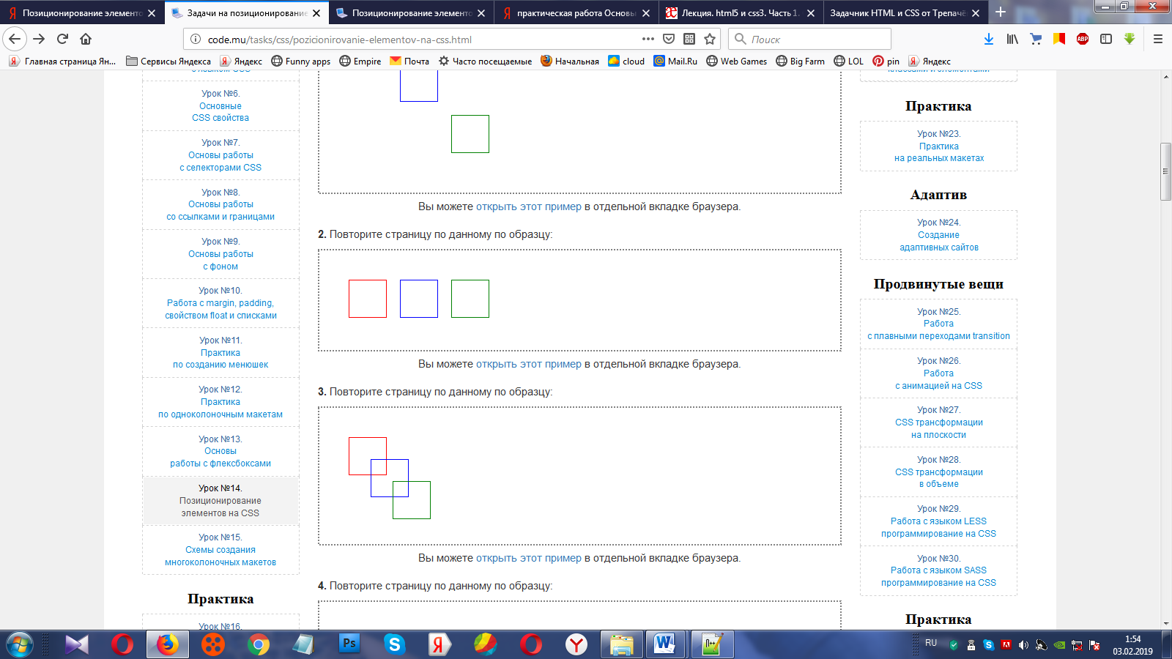
- Повторите страницу по данному образцу:
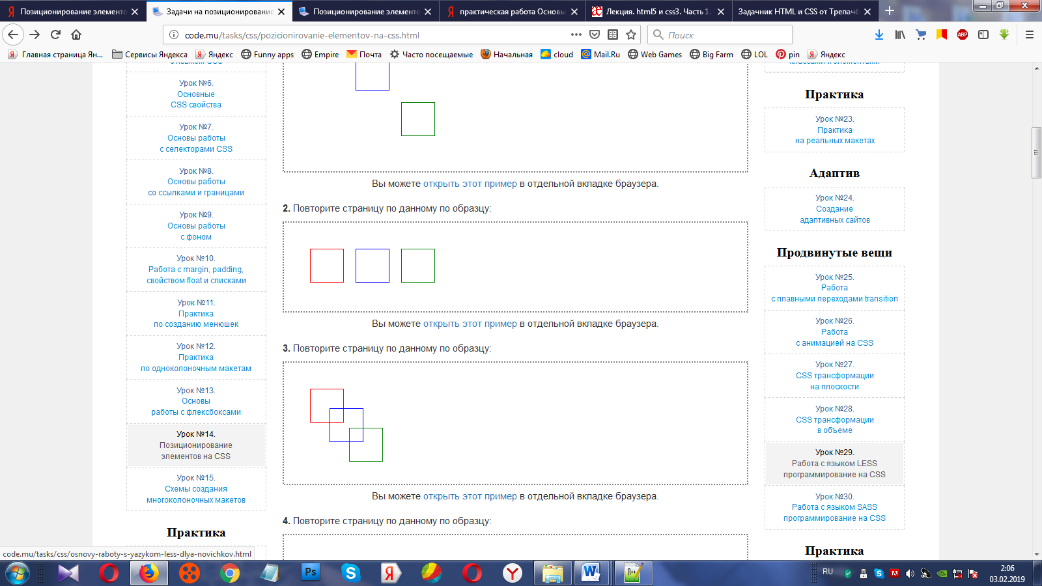
- Повторите страницу по данному образцу:
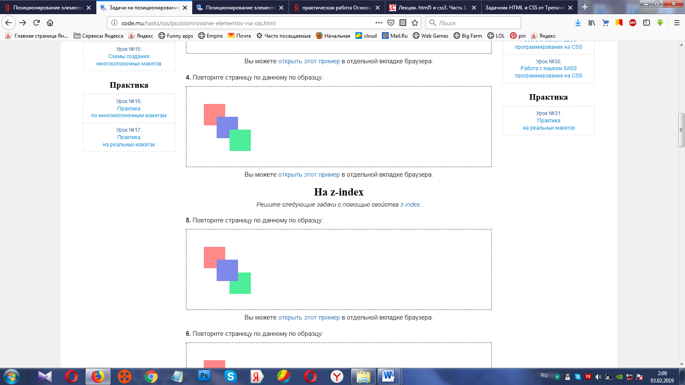

На z-index
Решите следующие задачи с помощью свойства z-index.
- Повторите страницу по данному по образцу:

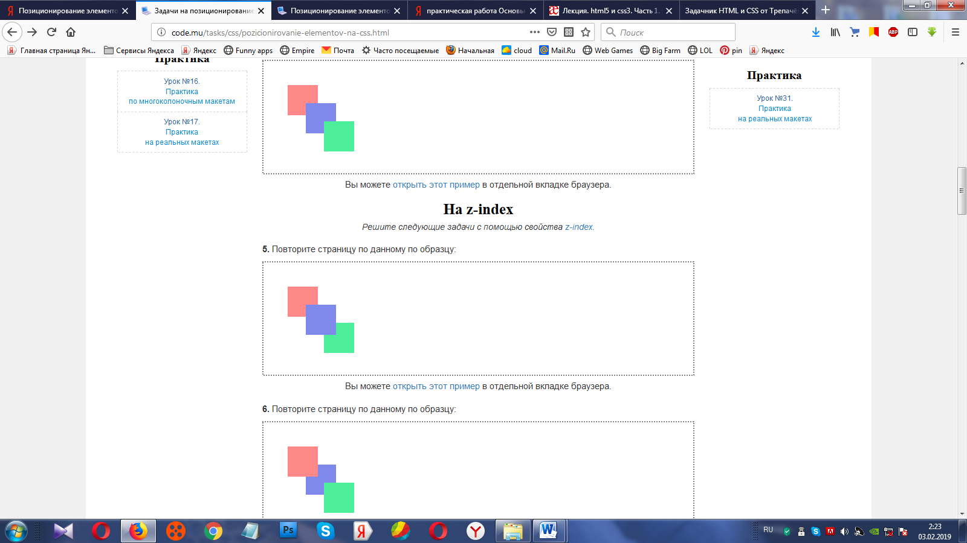
<!DOCTYPE html>
<html>
<head>
<metacharset="utf-8">
<title>z-index</title>
<link rel="stylesheet" href="styles.css">
</head>
<body>
<article id="elem1"></article >
<article id="elem2"></article >
<article id="elem3"></article >
</body>
</html>
body{
height: 150px;
}
#elem1, #elem2, #elem3{
width: 50px;
height: 50px;
position: absolute;
}
#elem1{
background-color: #FF8888;
left: 30px;
top: 30px;
}
#elem2{
background-color: #7E89EB;
left: 60px;
top: 60px;
z-index: 1;
}
#elem3{
background-color: #4DEE99;
left: 90px;
top: 90px;
}
- Повторите страницу по данному по образцу:

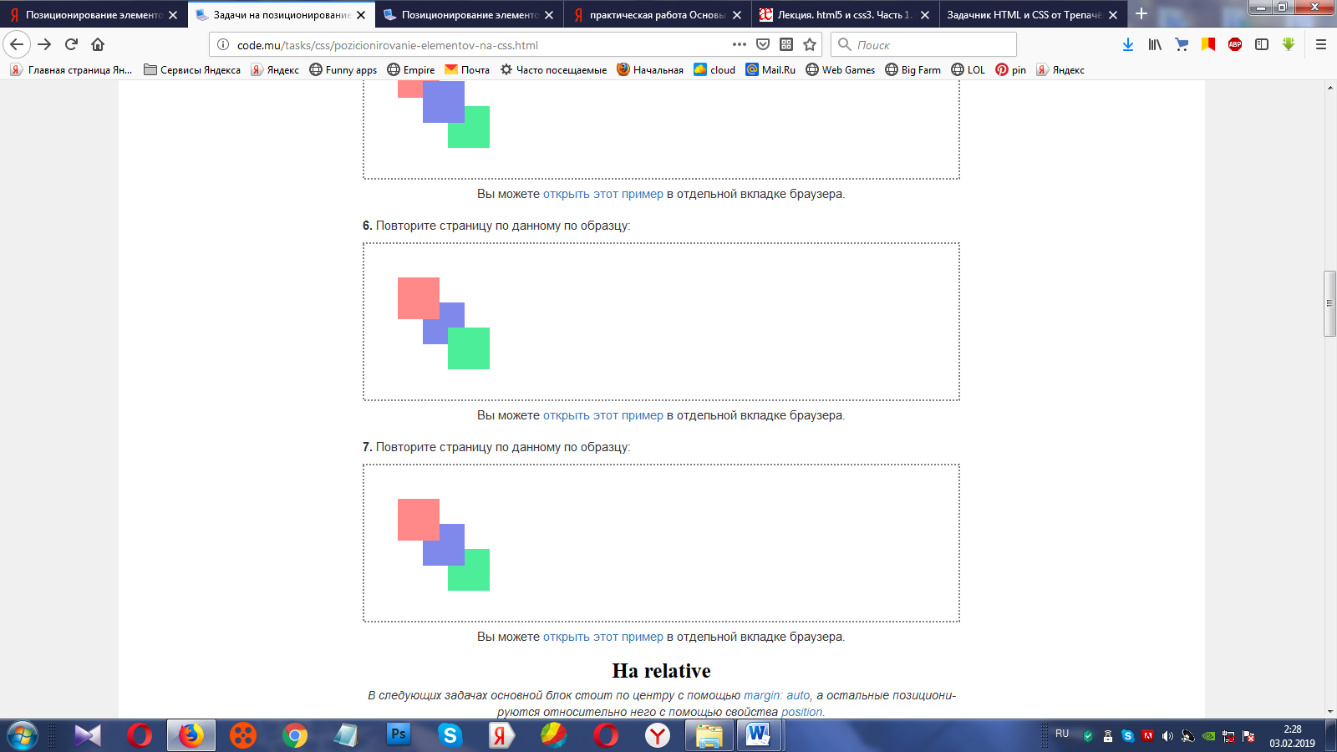
- Повторите страницу по данному по образцу:



Относительное позиционирование(relative)
В следующих задачах основной блок стоит по центру с помощью margin: auto, а остальные позиционируются относительно него с помощью свойства position.
- Повторите страницу по данному по образцу:
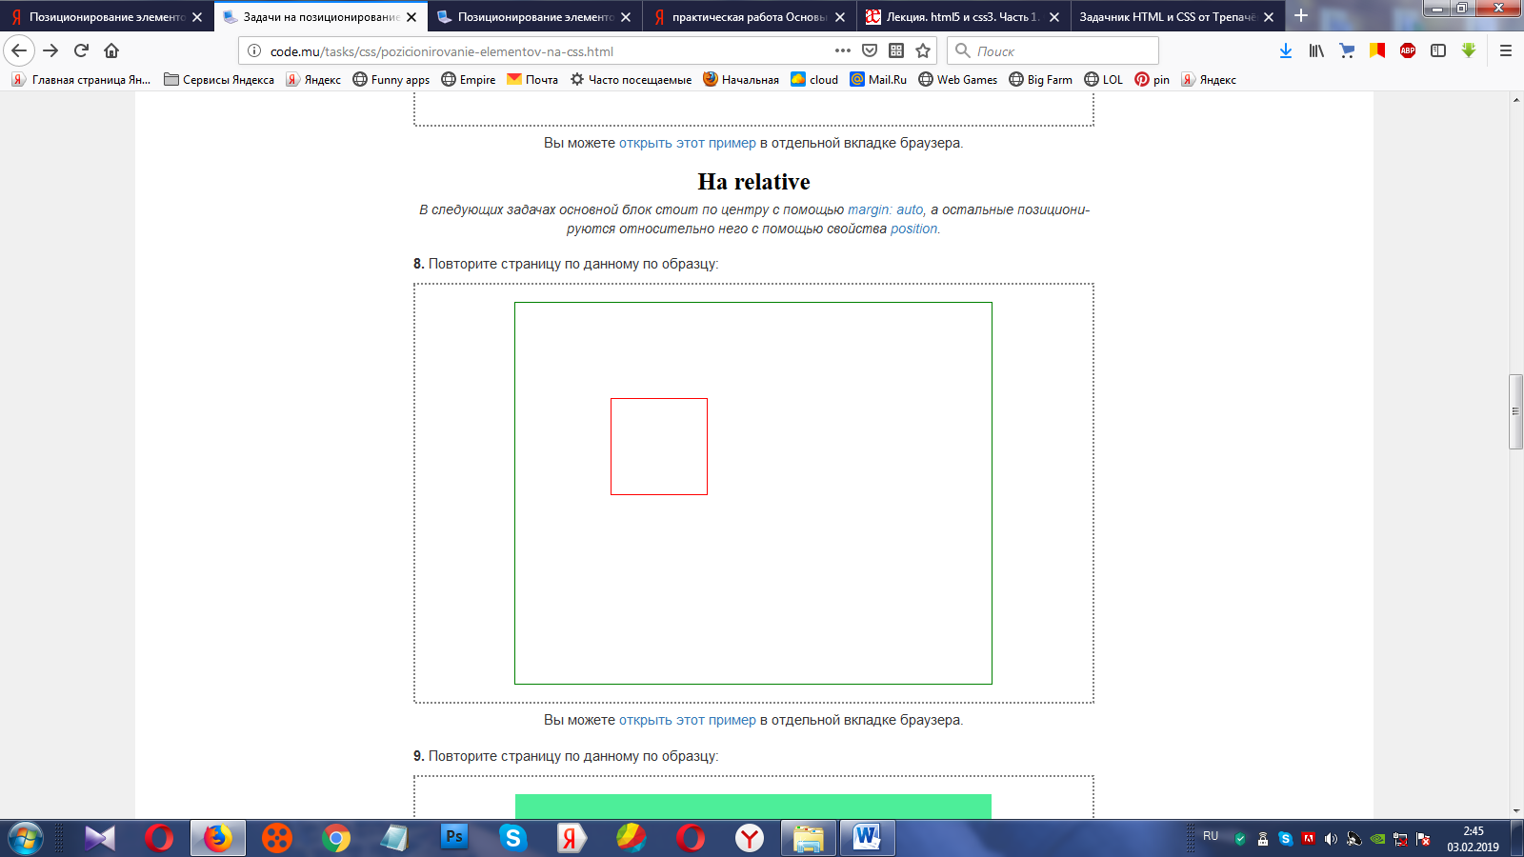
<!DOCTYPE html>
<html>
<head>
<meta charset="utf-8">
<title>Позиционирование</title>
<link rel="stylesheet" href="styles.css">
</head>

<body>
<article id="wrapper">
<article id="elem1"></article >
</article >
</body>
</html>

#wrapper{
position: relative;
width: 500px;
height: 400px;
margin: 0px auto;
border: 1px solid green;
}

#elem1{
border: 1px solid red;
position: absolute;
left: 100px;
top: 100px;
width: 100px;
height: 100px;
}
- Повторите страницу по данному по образцу:
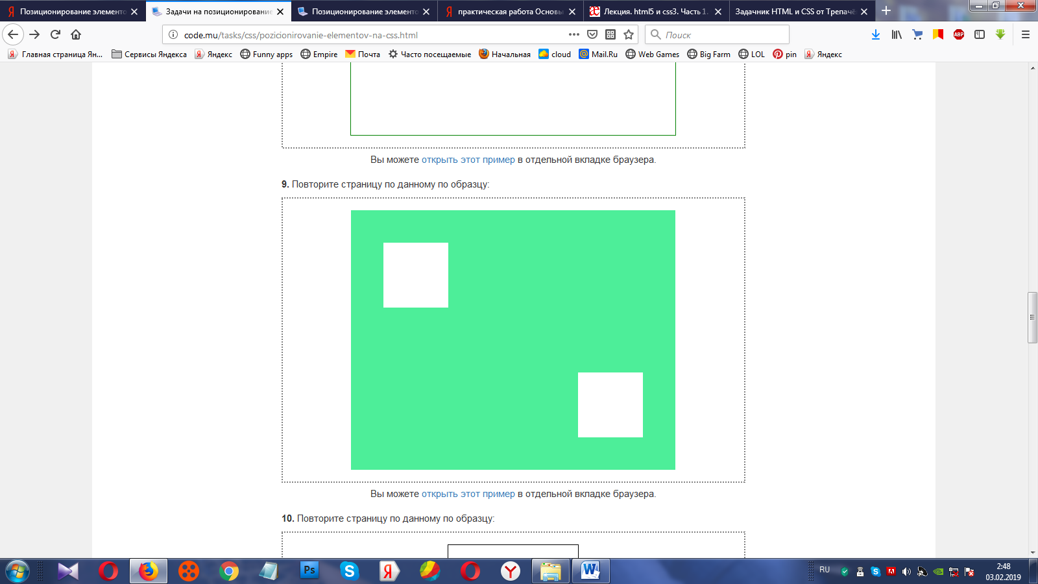
- Повторите страницу по данному образцу:

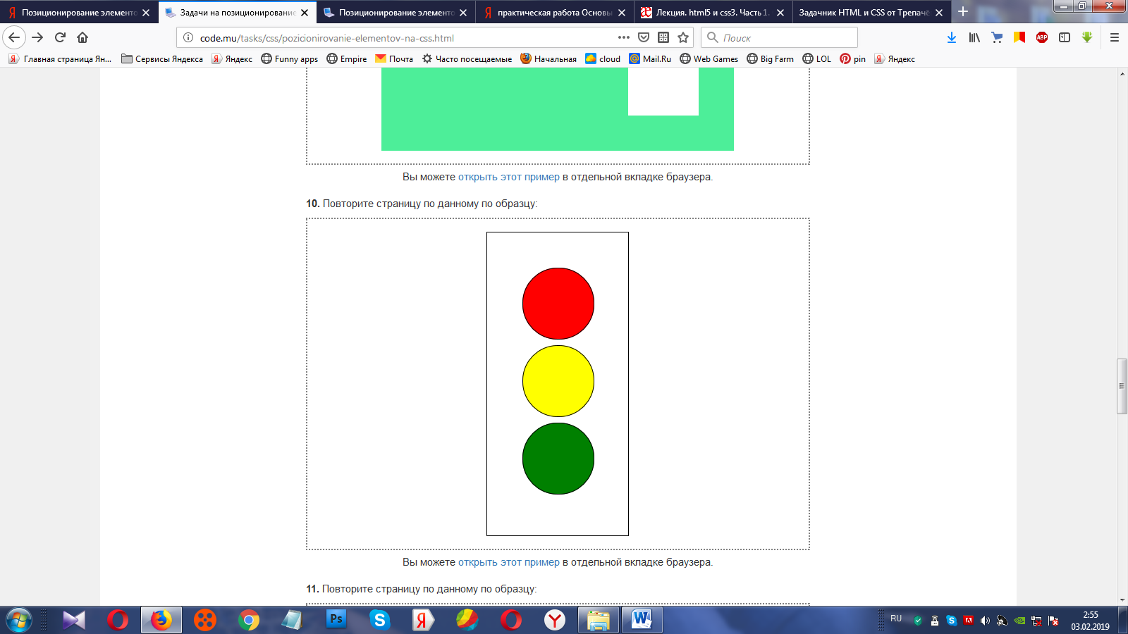
<!DOCTYPE html>
<html>
<head>
<metacharset="utf-8">
<title>Позиционирование</title>
<linkrel="stylesheet" href="styles.css">
</head>
<body>
<article id="wrapper">
<article id="elem1"></article >
<article id="elem2"></article >
<article id="elem3"></article >
</article >
</body>
</html>
#wrapper{
position: relative;
width: 200px;
height: 430px;
margin: 0px auto;
border: 1px solid black;

}

#elem1{
border: 1px solid black;
background-color: red;
position: absolute;
left: 50px;
top: 50px;
width: 100px;
height: 100px;
border-radius: 50px;
}
#elem2{

background-color: yellow;
border: 1px solid black;
position: absolute;
left: 50px;
top: 160px;
width: 100px;
height: 100px;
border-radius: 50px;
}
#elem3{
border: 1px solid black;
background-color: green;
position: absolute;
left: 50px;
top: 270px;
width: 100px;
height: 100px;
border-radius: 50px;
}
- Повторите страницу по данному образцу:
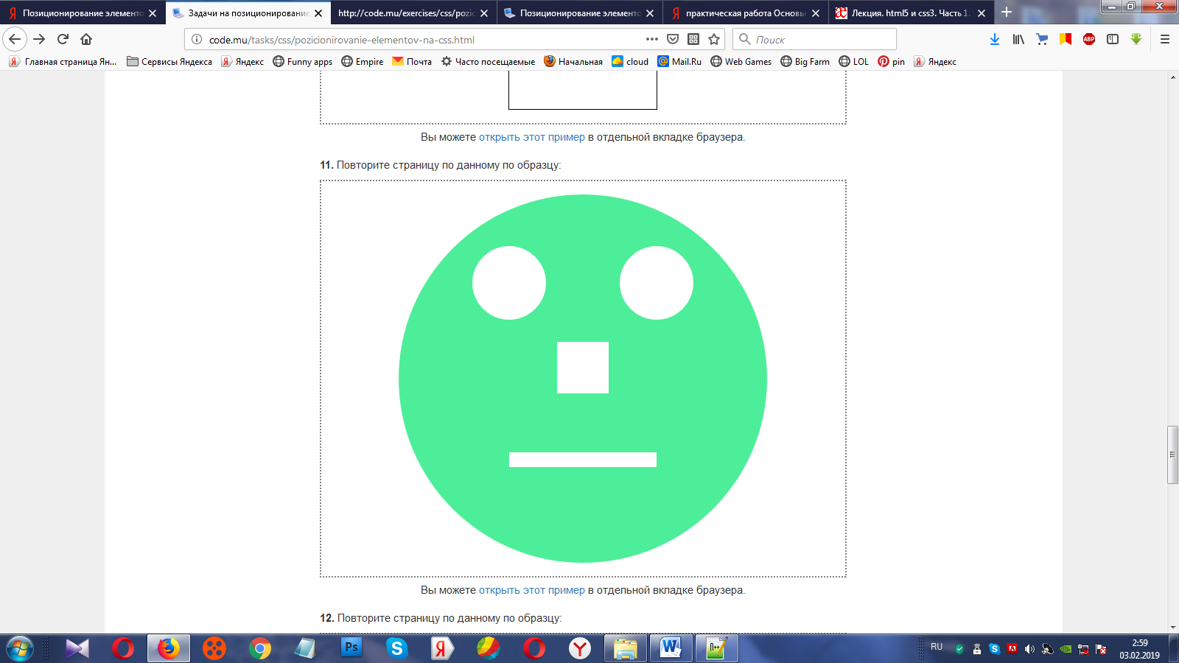
- Повторите страницу по данному образцу:
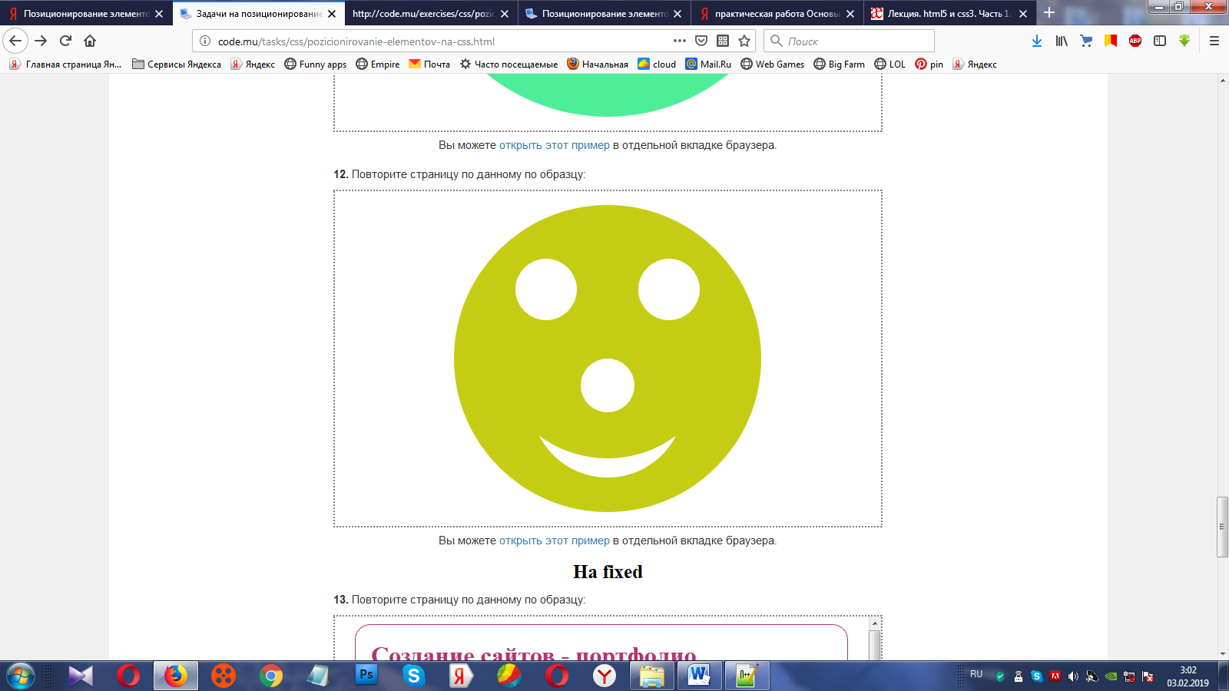
.noise{
background-color: #fff;
position: absolute;
left: 165px;
top: 200px;
width: 70px;
height: 70px;
z-index: 3;
border-radius: 35px;

}
.mouth1{
background-color: #fff;
position: absolute;
left: 100px;
top: 155px;
width: 200px;
height: 200px;
border-radius: 100px;
z-index: 1;
}
.mouth2{
background-color: #C4CD14;
position: absolute;
left: 50px;
top: 30px;
width: 300px;
height: 300px;
border-radius: 150px;
z-index: 2;
}

Фиксированное позиционирование (fixed)
- Повторите страницу по данному по образцу:

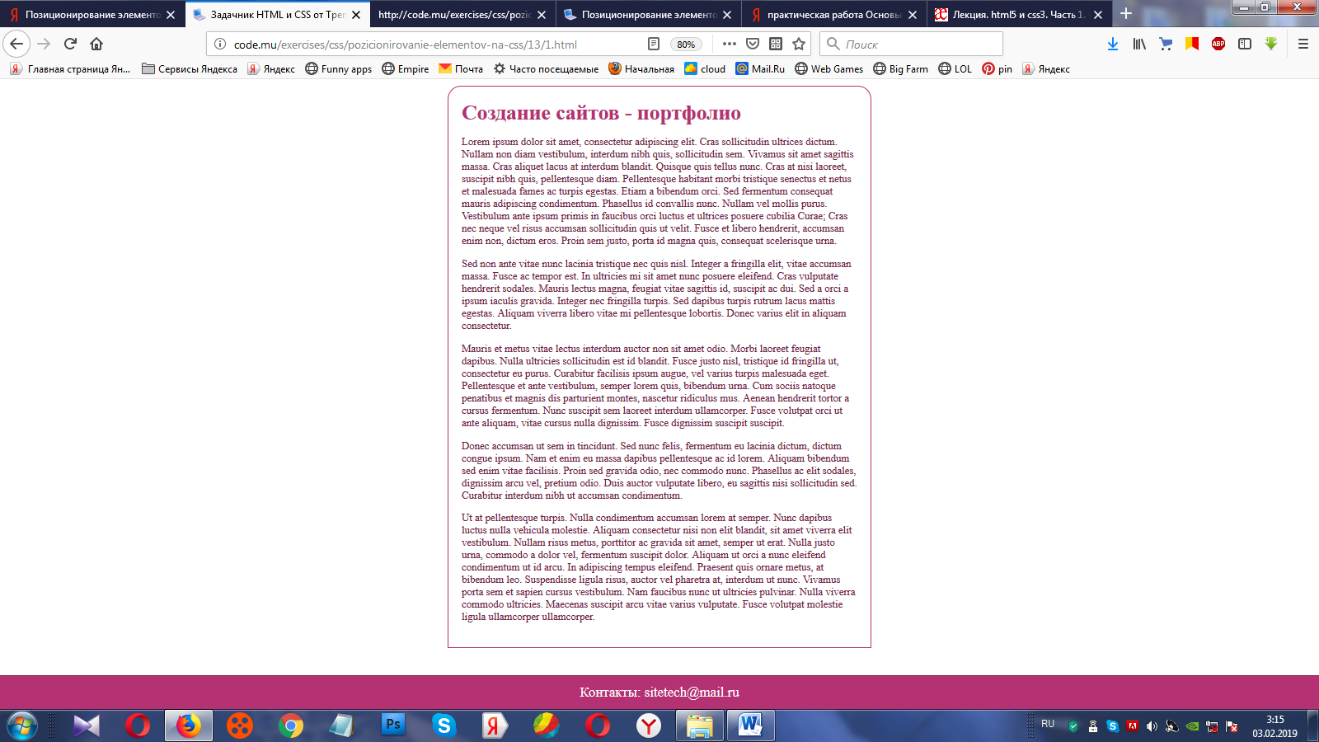
<!DOCTYPE html>
<html>
<head>
<metacharset="utf-8">
<title>Позиционирование</title>
<linkrel="stylesheet" href="styles.css">
</head>
<body>
<article id="fixed">Контакты: site@mail.ru</article>
<article id="text">
<h1>Создание сайтов - портфолио</h1>
<p>Loremipsum dolor sitamet, consecteturadipiscingelit.</p>
<p>Sed non ante vitae nunclaciniatristiquenecquisnisl.</p> <p>Maurisetmetus vitae lectusinterdumauctor non sit ametodio.</p> <p>Donecaccumsanutsem in tincidunt. Sednuncfelis, fermentumeulacinia dictum, dictum congueipsum. </p>
<p>Ut at pellentesqueturpis.Nullacondimentumaccumsanlorem at semper.</p>
</article >
</body>
</html>

body{margin: 0px; color: #76214B}
#fixed{

position: fixed;
left: 0px;
bottom: 0px;
width: 100%;
height: 50px;
background-color: #B43273;
text-align: center;
line-height: 50px;
font-size: 21px;
color: white;
border-top: 1px solid #76214B;
}
#text{
width: 600px;
margin: 10px auto 60px auto;
padding: 20px;
border: 1px solid #B43273;
border-radius: 20px 20px 0px 0px;
}
h1{margin: 0px; color: #B43273}
- Повторите страницу по данному образцу:
